**BỘ CÔNG THƯƠNG**

**TRƯỜNG ĐẠI HỌC CÔNG NGHIỆP THỰC PHẨM TPHCM**

**KHOA CÔNG NGHỆ THÔNG TIN**

**MÔN**** **LẬP TRÌNH WINDOWNS NÂNG CAO**

**ĐỀ TÀI: XÂY DỰNG PHẦN MỀM**

**QUẢN LÝ CỬA HÀNG BÁN NÔNG SẢN**

**Nhóm tác giả:** Tôn Võ Thủy Tiên

Kiều Hữu Thành

**Người hướng dẫn:** Thầy Bùi Công Danh

**Chuyên ngành:** Công nghệ thông tin

**Niên khóa:** 2016-2020

Thành phố Hồ Chí Minh, 23 tháng 9 năm 2019

**LỜI CẢM ƠN**

Để hoàn thành đề tài này, nhóm xin gửi lời cám ơn đến K**hoa Công Nghệ Thông Tin ĐH Công Nghiệp Thực Phẩm TP.HCM** đã tổ chức giảng dạy môn học này để sinh viên có được những kiến thức cơ bản trong việc khảo sát thực tế và xây dựng một phần mềm quản lý áp dụng vào trong thực tế. Tiếp theo nhóm xin cảm ơn các bạn bè xung quanh đã hỗ trợ cũng như giúp đỡ nhóm trong các vấn đề khó giải quyết của đề tài. Được chia sẻ kinh nghiệm cũng như thảo luận với các bạn đã giúp nhóm tiến bộ hơn trong việc nghiên cứu đề tài.

Quan trọng nhất, nhóm muốn cảm ơn **Thầy Bùi Công Danh** là giáo viên hướng dẫn đã giảng dạy cũng như cung cấp nguồn tài liệu quý giá. Nguồn kiến thức và cách giảng dạy của Thầy đã giúp nhóm tiếp thu bài học một cách tốt nhất, hiểu các vấn đề cần thiết và áp dụng vào đề tài “**Xây dựng phần mềm quản lý cửa hàng nông sản**” này. Ngoài ra Thầy là người đã chỉ ra được những vấn đề cần thiết, những lưu ý dành riêng cho đề tài này. Những thông tin từ phía Thầy một phần đã trở thành những ý tưởng áp dụng vào đề tài, khiến nó trở nên gần gũi với thực tế.

Cuối cùng, xin cảm ơn tất cả những người đã và đang đọc đề tài này. Ý kiến của mọi người chính là nguồn động lực to lớn để nhóm hoàn thiện và phát huy những ưu điểm của đề tài. Từ đó có thể mang đề tài vào thực tế để hỗ trợ nhiều hơn cho công việc quản lý cửa hàng.

Lời nói cuối cùng là lời chúc sức khỏe và thành công đến **Thầy Danh** và tất cả mọi người. Xin chân thành cảm ơn !.

**NHÓM TÁC GIẢ**

**MỤC LỤC**

**DANH MỤC VIẾT TẮT** 4

**DANH MỤC HÌNH ẢNH** 5

**NHẬN XÉT CỦA GIÁO VIÊN** 6

**CHƯƠNG I: TỔNG QUAN** 7

**1.1.** **GIỚI THIỆU ĐỀ TÀI** 7

**1.2.** **MỤC TIÊU VÀ PHẠM VI ĐỀ TÀI** 7

**1.2.1.** **MỤC TIÊU ĐỀ TÀI** 7

**1.2.2.** **PHẠM VI ĐỀ TÀI** 7

**1.3.** **KHẢO SÁT HỆ THỐNG** 7

**1.3.1.** **QUY TRÌNH XỬ LÝ NGHIỆP VỤ** 7

**1.3.2.** **MÔ HÌNH THỂ HIỆN NGHIỆP VỤ CHỨC NĂNG BPM** 11

**CHƯƠNG II: PHÂN TÍCH HỆ THỐNG** 17

**2.1.** **PHÂN TÍCH DỮ LIỆU** 17

**2.1.1.** **MÔ HÌNH ERD** 17

18

**2.1.2.** **MÔ TẢ THỰC THỂ** 19

**2.2.** **Mô hình phân cấp chức năng BFD**  25

CHƯƠNG III: DIAGRAM SQL SERVER 26

# **DANH MỤC VIẾT TẮT**

|  |  |  |
| --- | --- | --- |
| **Viết tắt** | **Tiếng Anh** | **Tiếng Việt** |
| NV |  | Nhân viên |
| CMND |  | Chứng minh nhân dân |
| SDT |  | Số điện thoại |
| CSDL |  | Cơ sở dữ liệu |
| FM | Faclity Management | Quản lí cơ sở vật chất |
| DM | Department manager | Trưởng quầy |
| BPM | Business Process Diagram | Quy trình quản lí nghiệp vụ |
| ERD | Entity Relationship Diagram | Mô hình dòng dữ liệu |
| BFD | Business Function Diagram | Mô hình phân rã chức năng |

# **DANH MỤC HÌNH ẢNH**

**Hình 1.1 Sơ đồ cửa hàng và cơ cấu nhân sự 11**

**Hình 1.2 Mô hình BPM mô tả quy trình kiểm kê hàng tồn 17**

**Hình 1.3 Mô hình BPM mô tả quy trình nhập hàng 19**

**Hình 1.4 Mô hình BPM mô tả quy trình thanh toán 21**

**Hình 1.5 Hóa đơn mua hàng 24**

**Hình 1.6 Phiếu báo cáo thiếu hàng 25**

**Hình 1.7 Phiếu xuất kho 25**

**Hình 2.1 Mô hình thực thể ERD quản lý siêu thị 24**

**Hình 2.2 Mô hình phân cấp chức năng quản lý siêu thị 31**

**Hình 3.1 Lược đồ quan hệ cơ sở dữ liệu Quản lí siêu thị 39**

**Hình 3.2 Giao diện quản lý hàng hóa 42**

**Hình 3.3 Giao diện quản lý nhân viên 43**

**Hình 3.4 Giao diện quản lý khách hàng 43**

**Hình 3.5 Giao diện kiểm kê hóa đơn 44**

**Hình 3.6 Giao diện thanh toán tiền hàng 44**

# **NHẬN XÉT CỦA GIÁO VIÊN**

# **CHƯƠNG I: TỔNG QUAN**

1. **GIỚI THIỆU ĐỀ TÀI**

* dfydrytrnytr

1. **MỤC TIÊU VÀ PHẠM VI ĐỀ TÀI**
   1. **MỤC TIÊU ĐỀ TÀI**

* Quản lý nông sản trong cửa hàng
* Quản lý việc bán hàng, đặt hàng, nhập hàng.
* Quản lý thông tin khách hàng thân thiết.
* Quán lý nhân viên trong cửa hàng.
* Quản lý nhà cung cấp.
* Thống kê doanh thu theo tháng, theo quý.
* Thống kê lượng hàng bán được.
  1. **PHẠM VI ĐỀ TÀI**

Phần mềm được tạo ra nhằm cung cấp các chức năng để hỗ trợ các nghiệp vụ trong cửa hàng.

1. **KHẢO SÁT HỆ THỐNG**
   1. **QUY TRÌNH XỬ LÝ NGHIỆP VỤ**

Việc quản lí các hoạt động trong cửa hàng được tổ chức sau:

* **Về việc kiểm tra hàng tồn**

Mỗi tuần, cửa hàng sẽ tiến hành kiểm kê lượng hàng tồn trong kho. Mỗi mặt hàng trong kho sẽ được kiểm tra số lượng tồn cũng như hạn sử dụng. Những mặt hàng gần hết hạn sử dụng sẽ được cửa hàng sử dụng để làm hàng khuyến mãi.

* **Về việc thực hiện đặt hàng**

Sau khi thực hiện việc kiểm kê hàng trong kho, bộ phận kiểm kho sẽ lập yêu cầu nhập thêm hàng trình cho chủ cửa hàng. Những mặt hàng bán chạy và lượng hàng tồn không còn nhiều, cửa hàng sẽ lập danh sách, lập phiếu đặt hàng và gửi đến những nhà cung cấp sản phẩm. Sau khi chủ cửa hàng xác nhận sẽ yêu cầu thư ký nhận phiếu đặt hàng từ kho và liên hệ với nhà cung cấp sản phẩm.

* **Về việc thực hiện nhập hàng:**

Thư ký sẽ là đại diện xử lý các giấy tờ trong việc nhập hàng. Bên nhà cung cấp sẽ thực hiện việc tiếp nhận phiếu đặt hàng và cung cấp hàng. Họ có thể chia thành nhiều đợt cung cấp hàng khác nhau cho cùng một phiếu đặt hàng nếu lượng hàng của bên cung ứng không đủ, hoặc theo yêu cầu đặt biệt của cửa hàng. Hàng hóa được chia thành các lô hàng có cùng hạn sử dụng. Sau khi giao hàng, nhà cung cấp sẽ gửi phiếu giao hàng để nhân viên kho thực hiện việc kiểm tra số lượng và chất lượng hàng hóa. Hàng hóa đã đạt chất lượng sẽ được đưa vào kho. Việc thanh toán diễn ra sau.

Với những nhà cung cấp mới, họ sẽ chủ động liên hệ với cửa hàng để phân phối sản phẩm của họ.

* **Về việc thanh toán sản phẩm:**

Khi khách hàng đã chọn lựa đầy đủ các mặt hàng cần thiết cho gia đình, họ đến quầy thu ngân và thực hiện thanh toán. Các loại sản phẩm trên được bán theo đơn vị kilogram. Trước khi thanh toán phải được cân và dán tem giá.

Mỗi quầy thu ngân được trang bị đầy đủ các thiết bị hỗ trợ nhận dạng sản phẩm và thanh toán. Khách hàng chất hàng lên băng chuyền để thu ngân nhận hàng để quét tem hàng qua máy tính. Mỗi sản phẩm sẽ có một mã hàng riêng.

Với các khách hàng thân thiết, siêu thị sẽ cấp cho họ thẻ thành viên . Trước khi thanh toán, nhân viên sẽ yêu cầu mượn thẻ thành viên nếu có. Khi có thẻ thành viên, khách hàng sẽ được hưởng ưu đãi giảm giá một số các mặt hàng trong các đợt khuyến mãi. Ngoài ra, khách hàng còn được mua hàng giá sốc mỗi tuần với điều kiện mua hàng nhất định.

* **Về việc tổ chức khuyến mãi hàng hóa:**

Để giải quyết hàng tồn, cửa hàng sẽ tổ chức một số đợt khuyến mãi nhầm thanh lí các sản phẩm đã tồn quá lâu trong kho nhưng vẫn còn hạn sử dụng. Các mặt hàng này vẫn được tính như một sản phẩm thông thường với giá rẻ hơn.

Các sản phẩm khuyến mãi, giảm giá sẽ được trưng bày bình thường trên các quầy hàng và được gắn các bảng giảm giá để thông tin cho khách. Các sản phẩm này còn được trưng bày ở gần lối vào hoặc trên hành lang thương mại để quảng cáo. Bên ngoài, cửa hàng còn gán các biển quảng cáo, băng rôn giới thiệu các chương trình.

* **Về việc quản lí khách hàng:**

Mỗi khách hàng thân thiết được cấp thẻ thành viên lưu trữ thông tin cũng như điểm tích lũy mà khách hàng đã mua.

Mỗi thẻ thành viên sẽ được đánh mã số khác nhau và một khách hàng có thể tạo nhiều thẻ thành viên. Tuy nhiên, chỉ duy nhất một thẻ của mỗi khách có thể hoạt động trong một thời điểm. Với việc quản lý khách hàng bằng thẻ đem đén cho khách hàng những lợi ích hay ưu đãi tốt, ví dụ như được tham gia các chương trình khuyến mãi độc quyền cho thẻ thành viên, được giảm giá các sản phẩm dành riêng cho thẻ thành viên, kích thích mua hàng, từ đó tăng sản lượng hàng bán được.

* 1. **MÔ HÌNH THỂ HIỆN NGHIỆP VỤ CHỨC NĂNG BPM**
  + **Quy trình kiểm kê hàng tồn**

Để tránh thất thoát hàng hóa trong siêu thị, cũng như nắm được lượng hàng gần hết hạn sử dụng để xử lý, mỗi 2 tuần, trưởng các quầy hàng sẽ yêu cầu nhân viên quầy và nhân viên kho thực hiện kiểm kê. Sau khi tiếp nhận các yêu cầu từ trưởng quầy, các nhân viên ở khu vực sẽ dùng những biểu mẫu kiểm kê có sẵn để kiểm kê hàng trên kệ hàng và hàng còn trong kho. Với hàng trên kệ, sau khi đã kiểm kê và tổng kết số lượng cũng như thông tin hạn sử dụng, nếu hàng bị hụt, nhân viên quầy có thể yêu cầu bên kho cung cấp số lượng hàng lên quầy. Với nhân viên kho, phải kiểm kê đúng số lượng hiện tại, hạn sử dụng cũng như tình trạng hàng hóa có bị hư hỏng nhiều hay không. Sau khi tiến hành xong, nhân viên quầy sẽ tổng hợp thông tin và gửi bản báo cáo chi tiết cho trưởng quầy. Các công việc xử lý thất thoát, xử lý hàng hư hỏng hay yêu cầu nhập hàng mới sẽ do trưởng quầy quyết định sau.

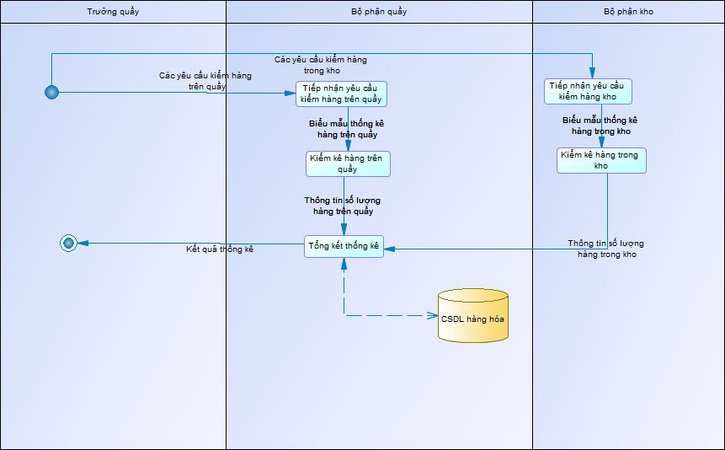

**Hình 1.2 Mô hình BPM mô tả quy trình kiểm kê hàng tồn**

* + **Quy trình nhập hàng**

Sau khi đã kiểm kê lượng hàng tồn trong kho, với những mặt hàng số lượng còn ít, siêu thị sẽ lập đơn hàng để đặt hàng nhà cung cấp. Sau khi tiếp nhận đơn hàng, nhà cung cấp sẽ kiểm tra lại thông tin đơn hàng với các mặt hàng đã hợp lệ hay chưa, nếu sai sót, nhà cung cấp sẽ báo lại với bên siêu thị để xác nhận sai sót và điều chỉnh lại cho phù hợp. Sau khi đơn hàng đã hợp lệ và không còn vấn đề về đơn hàng, nhà cung cấp sẽ thỏa thuận việc thanh toán với bên siêu thị. Có thể trả tiền trước khi nhận hàng hoặc trả trước một khoảng tiền rồi sau khi nhập sẽ trả hết. Sau khi đã thanh toán, bên nhà cung cấp sẽ lập đơn hàng và hóa đơn nhập cho siêu thị. Tiếp theo là tiến hành giao hàng cho bên siêu thị. Bên siêu thị nhận hàng và kiểm tra lại chất lượng cũng như thông tin hàng. Nếu hàng hóa đã đạt yêu cầu và đủ số lượng theo hóa đơn nhập thì siêu thị sẽ nhập hàng vào kho và lưu lại thông đin hóa đơn nhập.

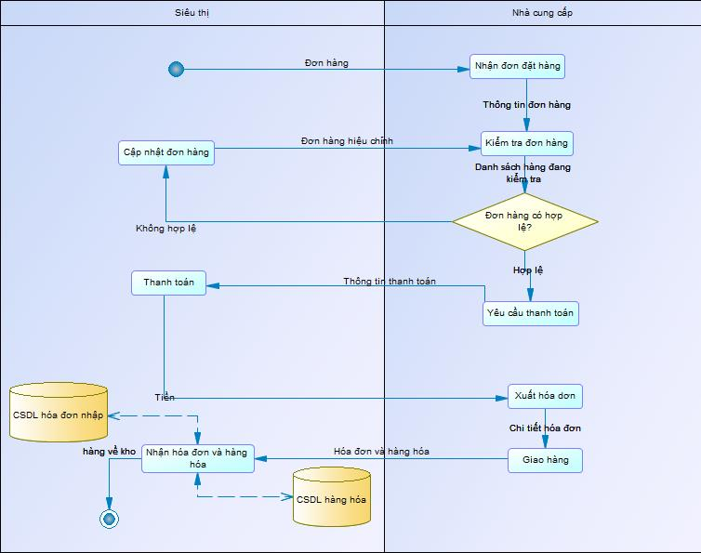**Hình 1.3 Mô hình BPM mô tả quy trình nhập hàng**

* + **Đặt hàng**
  + **Quy trình bán hàng**

Khách hàng sau khi đã lựa chọn đầy đủ các mặt hàng cần thiết sẽ đến quầy thu ngân để tiến hành thanh toán. Thu ngân nhận các mặt hàng từ khách hàng và kiểm tra thông tin cũng như chất lượng hàng hóa trước khi thanh toán. Thu ngân sẽ dùng máy scan mã vạch để lấy được giá của sản phẩm. Với các sản phẩm bị mất mã vạch hay khách hàng yêu cầu đổi sản phẩm khác vì chất lượng không tốt, thu ngân sẽ liên hệ nhân viên quầy cung cấp mã vạch mới hoặc sản phẩm mới tốt hơn. Nhân viên quầy sẽ đổi lại hàng mới cho thu ngân và tiếp tục quy trình thanh toán. Sau khi đã tính tổng số tiền phải trả bao gồm tổng tiền các sản phẩm trừ đi phần giảm giá hay khuyến mãi, thu ngân sẽ thông tin cho khách hàng số tiền cần thanh toán và thẻ thành viên nếu có. Khách hàng nhận yêu cầu thanh toán sẽ cung cấp thông tin thẻ (nếu có) và tiền mặt/ chuyển khoản. Thu ngân scan mã thẻ khách hàng bằng máy để hệ thống lưu lại trên hóa đơn, trả hóa đơn và tiền thừa cho khách hàng. Lưu lại thông tin hóa đơn lên hệ thống và điểm tích lũy cho khách hàng. Kết thúc quy trình thanh toán tiền hàng.

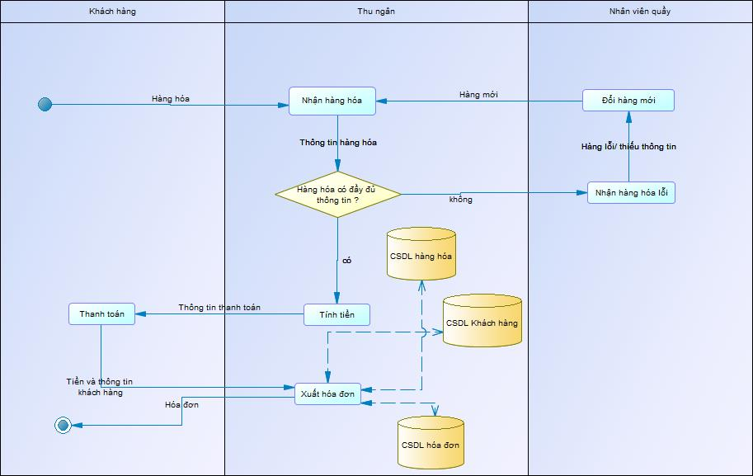**Hình 1.4 Mô hình BPM mô tả quy trình thanh toán**

.

# **CHƯƠNG II: PHÂN TÍCH HỆ THỐNG**

1. **PHÂN TÍCH DỮ LIỆU**
   1. **MÔ HÌNH ERD**

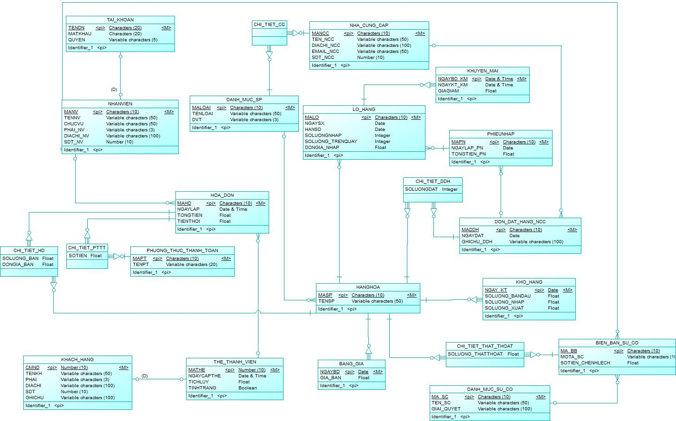**Hình 2.1 Mô hình thực thể ERD quản lý siêu thị**

* 1. **MÔ TẢ THỰC THỂ**
* **KHACH_HANG**

|  |  |  |  |
| --- | --- | --- | --- |
| **TÊN THUỘC TÍNH** | **KIỂU DỮ LIỆU** | **ĐỘ DÀI** | **GHI CHÚ** |
| CMND | NUMBER | 10 | Khóa chính |
| TENKH | VARCHAR | 50 |  |
| PHAI | VARCHAR | 3 |  |
| DIACHI | VARCHAR | 100 |  |
| SDT | NUMBER | 10 |  |
| GHICHU | VARCHAR | 100 |  |
| * Thực thể đại hiện cho thông tin khách hàng. | | | |

* **THE_THANH_VIEN**

|  |  |  |  |
| --- | --- | --- | --- |
| **TÊN THUỘC TÍNH** | **KIỂU DỮ LIỆU** | **ĐỘ DÀI** | **GHI CHÚ** |
| MATHE | NUMBER | 10 | Khóa chính |
| NGAYCAP | DATE&TIME |  |  |
| TICHLUY | FLOAT | 3 |  |
| TINHTRANG | BOOLEAN |  |  |
| * Thực thể đại hiện cho thông tin thẻ thành viên. | | | |

* **HOA_DON**

|  |  |  |  |
| --- | --- | --- | --- |
| **TÊN THUỘC TÍNH** | **KIỂU DỮ LIỆU** | **ĐỘ DÀI** | **GHI CHÚ** |
| MAHD | CHAR | 10 | Khóa chính |
| NGAYLAP | DATE & TIME |  |  |
| TONGTIEN | FLOAT |  |  |
| GIAMGIA | FLOAT |  |  |
| TIENTHOI | FLOAT |  |  |

* **PHUONG_THUC_THANH_TOAN**

|  |  |  |  |
| --- | --- | --- | --- |
| **TÊN THUỘC TÍNH** | **KIỂU DỮ LIỆU** | **ĐỘ DÀI** | **GHI CHÚ** |
| MAPT | CHAR | 10 | Khóa chính |
| TENPT | VARCHAR | 20 |  |
| * Thực thể đại hiện cho thông tin phương thức thanh toán (tiền mặt/ thẻ tín dụng/phiếu mua hàng/…). | | | |

* **CHI_TIET_PTTT**

|  |  |  |  |
| --- | --- | --- | --- |
| **TÊN THUỘC TÍNH** | **KIỂU DỮ LIỆU** | **ĐỘ DÀI** | **GHI CHÚ** |
| SOTIEN | FLOAT |  |  |
| * Thực thể đại hiện cho mối quan hệ giữa phương thức thanh toán và hóa đơn. | | | |

* **NHAN_VIEN**

|  |  |  |  |
| --- | --- | --- | --- |
| **TÊN THUỘC TÍNH** | **KIỂU DỮ LIỆU** | **ĐỘ DÀI** | **GHI CHÚ** |
| MANV | CHAR | 10 | Khóa chính |
| TENNV | VARCHAR | 50 |  |
| CHUCVU | VARCHAR | 50 |  |
| PHAI_NV | VARCHAR | 3 |  |
| DIACHI_NV | VARCHAR | 100 |  |
| SDT_NV | NUMBER | 10 |  |
| * Thực thể đại hiện cho thông tin nhân viên. | | | |

* **TAI_KHOAN**

|  |  |  |  |
| --- | --- | --- | --- |
| **TÊN THUỘC TÍNH** | **KIỂU DỮ LIỆU** | **ĐỘ DÀI** | **GHI CHÚ** |
| TENDN | CHAR | 20 | Khóa chính |
| MATKHAU | CHAR | 20 |  |
| QUYEN | VARCHAR | 5 |  |
| * Thực thể đại hiện cho thông tin tài khoản của mỗi nhân viên. | | | |

* **HANG_HOA**

|  |  |  |  |
| --- | --- | --- | --- |
| **TÊN THUỘC TÍNH** | **KIỂU DỮ LIỆU** | **ĐỘ DÀI** | **GHI CHÚ** |
| MASP | CHAR | 10 | Khóa chính |
| TENSP | VARCHAR | 50 |  |
| * Thực thể đại hiện cho thông tin hàng hóa. | | | |

* **BANG_GIA**

|  |  |  |  |
| --- | --- | --- | --- |
| **TÊN THUỘC TÍNH** | **KIỂU DỮ LIỆU** | **ĐỘ DÀI** | **GHI CHÚ** |
| NGAYBD | DATE |  | Khóa chính |
| NGAYKT | DATE |  |  |
| GIA_BAN | FLOAT |  |  |
| * Thực thể đại hiện cho thông tin giá sản phẩm. | | | |

* **KHUYEN_MAI**

|  |  |  |  |
| --- | --- | --- | --- |
| **TÊN THUỘC TÍNH** | **KIỂU DỮ LIỆU** | **ĐỘ DÀI** | **GHI CHÚ** |
| NGAYBD_KM | DATE |  | Khóa chính |
| NGAYKT_KM | DATE |  |  |
| GIAMGIA | FLOAT |  |  |
| * Thực thể đại hiện cho thông tin thẻ thành viên. | | | |

* **CHI_TIET_HD**

|  |  |  |  |
| --- | --- | --- | --- |
| **TÊN THUỘC TÍNH** | **KIỂU DỮ LIỆU** | **ĐỘ DÀI** | **GHI CHÚ** |
| SOLUONG_BAN | FLOAT |  |  |
| DONGIA_BAN | FLOAT |  |  |
| * Thực thể đại hiện cho mối quan hệ giữa hóa đơn và hàng hóa. | | | |

* **DANH_MUC_SP**

|  |  |  |  |
| --- | --- | --- | --- |
| **TÊN THUỘC TÍNH** | **KIỂU DỮ LIỆU** | **ĐỘ DÀI** | **GHI CHÚ** |
| MALOAI | CHAR | 10 | Khóa chính |
| TENLOAI | VARCHAR | 50 |  |
| DVT | VARCHAR | 3 |  |
| * Thực thể đại hiện cho thông tin loại sản phẩm/ danh mục sản phẩm. | | | |

* **KHO_HANG**

|  |  |  |  |
| --- | --- | --- | --- |
| **TÊN THUỘC TÍNH** | **KIỂU DỮ LIỆU** | **ĐỘ DÀI** | **GHI CHÚ** |
| NGAY_KT | DATE |  | Khóa chính |
| SOLUONG_  BANDAU | FLOAT |  |  |
| SOLUONG_  NHAP | FLOAT |  |  |
| SOLUONG_  XUAT | FLOAT |  |  |
| SOLUONG_ THATTHOAT | FLOAT |  |  |
| * Thực thể đại hiện cho thông tin hàng trong siêu thị mỗi ngày. | | | | |

* **NHA_CUNG_CAP**

|  |  |  |  |
| --- | --- | --- | --- |
| **TÊN THUỘC TÍNH** | **KIỂU DỮ LIỆU** | **ĐỘ DÀI** | **GHI CHÚ** |
| MANCC | CHAR | 10 | Khóa chính |
| TEN_NCC | VARCHAR | 50 |  |
| DIACHI_NCC | VARCHAR | 100 |  |
| EMAIL_NCC | VARCHAR | 50 |  |
| SDT_NCC | NUMBER | 10 |  |
| * Thực thể đại hiện cho thông tin nhà cung cấp. | | | |

* **DON_DAT_HANG_NCC**

|  |  |  |  |
| --- | --- | --- | --- |
| **TÊN THUỘC TÍNH** | **KIỂU DỮ LIỆU** | **ĐỘ DÀI** | **GHI CHÚ** |
| MADDH | CHAR | 10 | Khóa chính |
| NGAYDAT | DATE |  |  |
| GHICHU_DDH | VARCHAR | 100 |  |
| * Thực thể đại hiện cho thông tin đơn đặt hàng đến nhà cung cấp. | | | |

* **CHI_TIET_DDH**

|  |  |  |  |
| --- | --- | --- | --- |
| **TÊN THUỘC TÍNH** | **KIỂU DỮ LIỆU** | **ĐỘ DÀI** | **GHI CHÚ** |
| SOLUONG_DAT | INT |  |  |
| * Thực thể đại hiện cho mối quan hệ giữa đơn đặt hàng và hàng hóa. | | | |

* **PHIEU_NHAP**

|  |  |  |  |
| --- | --- | --- | --- |
| **TÊN THUỘC TÍNH** | **KIỂU DỮ LIỆU** | **ĐỘ DÀI** | **GHI CHÚ** |
| MAPN | CHAR | 10 | Khóa chính |
| NGAYLAP_PN | DATE |  |  |
| TONGTIEN_PN | FLOAT |  |  |
| * Thực thể đại hiện cho thông tin phiếu nhập hàng. | | | |

* **LO_HANG**

|  |  |  |  |
| --- | --- | --- | --- |
| **TÊN THUỘC TÍNH** | **KIỂU DỮ LIỆU** | **ĐỘ DÀI** | **GHI CHÚ** |
| MALO | CHAR | 10 | Khóa chính |
| NGAYSX | DATE |  |  |
| HANSD | DATE |  |  |
| SOLUONGNHAP | INT |  |  |
| SOLUONG_ TRENQUAY | INT |  |  |
| DONGIA_NHAP | FLOAT |  |  |
| * Thực thể đại hiện cho thông tin từng lô hàng nhập. | | | |

* **DANH_MUC_SU_CO**

|  |  |  |  |
| --- | --- | --- | --- |
| **TÊN THUỘC TÍNH** | **KIỂU DỮ LIỆU** | **ĐỘ DÀI** | **GHI CHÚ** |
| MA_SC | CHAR | 10 | Khóa chính |
| TEN_SC | VARCHAR | 50 |  |
| GIAI_QUYET | VARCHAR | 100 |  |
| * Thực thể đại hiện cho thông tin danh mục sự cố. | | | |

* **CHI_TIET_THAT_THOAT**

|  |  |  |  |
| --- | --- | --- | --- |
| **TÊN THUỘC TÍNH** | **KIỂU DỮ LIỆU** | **ĐỘ DÀI** | **GHI CHÚ** |
| SOLUONG_  THATTHOAT | FLOAT |  |  |
| * Thực thể đại hiện cho mối quan hệ giữa danh mục sự cố và hàng hóa. | | | |

* **BIEN_BAN_SU_CO**

|  |  |  |  |
| --- | --- | --- | --- |
| **TÊN THUỘC TÍNH** | **KIỂU DỮ LIỆU** | **ĐỘ DÀI** | **GHI CHÚ** |
| MA_BB | CHAR | 10 | Khóa chính |
| MOTA_SC | VARCHAR | 100 |  |
| SOTIEN_ CHENHLECH | FLOAT |  |  |
| * Thực thể đại hiện cho biên bản sự cố. | | | |

1. **Mô hình phân cấp chức năng BFD** 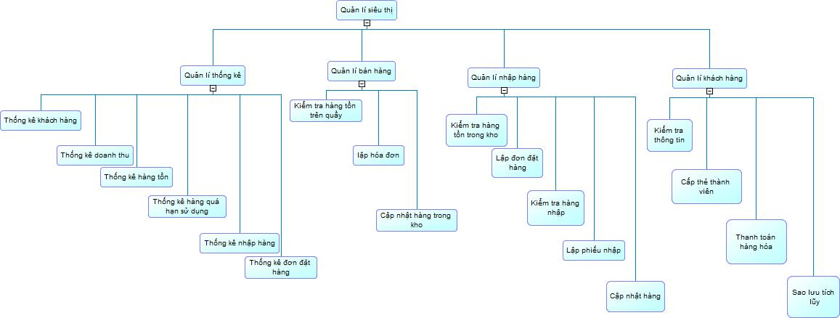

**Hình 2.2 Mô hình phân cấp chức năng quản lí cửa hàng**

# **CHƯƠNG III: DIAGRAM SQL SERVER**

**Hình 3.1 Lược đồ quan hệ cơ sở dữ liệu Quản lý siêu thị**